adidas prezentuje trzeci strój Realu Madryt
Komplet dla obrońców tytułu Ligi Mistrzów zaprojektował Yohji Yamamoto
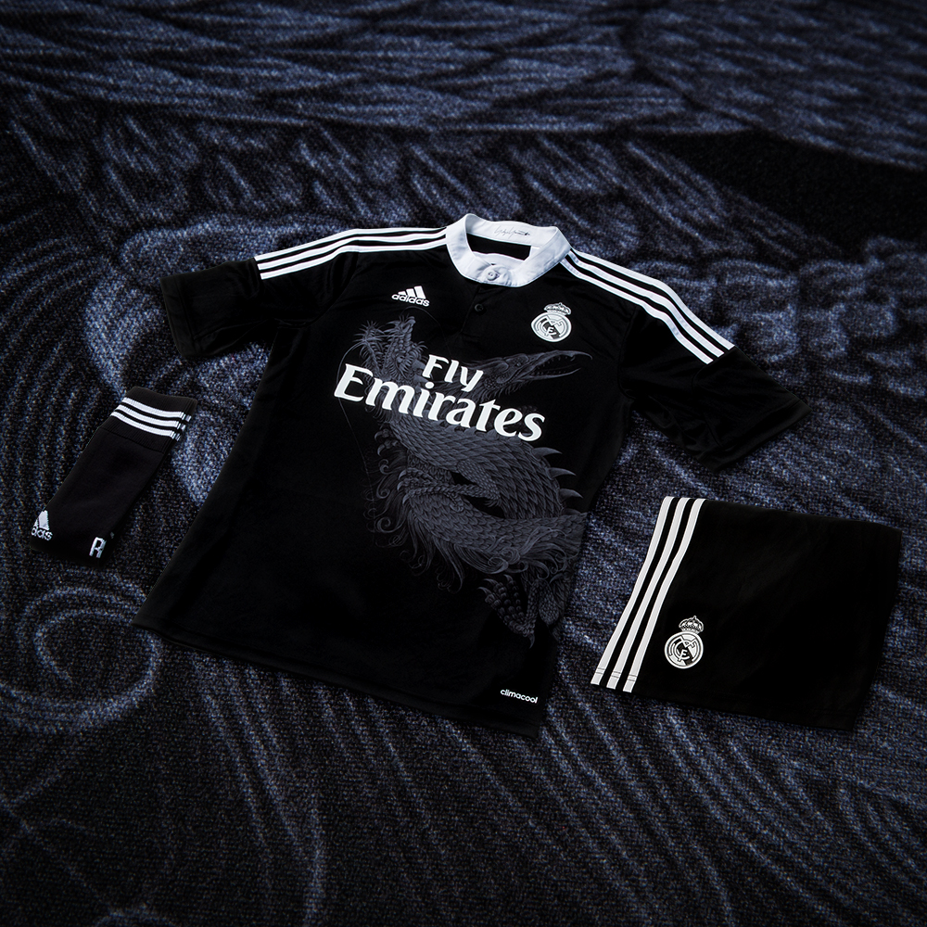
26 sierpnia 2014 r. – Herzogenaurach / Madryt – Broniący tytułu Real Madryt oraz adidas zaprezentowali najnowsze stroje na nadchodzący sezon Ligi Mistrzów UEFA. Wśród graczy, którzy wystąpią w najnowszej kolekcji wymienić można takie gwiazdy jak Gareth Bale, Marcelo, Karim Benzema oraz nowo zakontraktowani James Rodriguez i Toni Kroos.

Projekt ubiorów dla jednej z najlepszych drużyn świata powstał z ręki Yohji Yamamoto
– legendarnego i rewolucyjnego japońskiego projektanta. Kolekcja łączy w sobie wartości utożsamiane
z Madridismo: wielkość oraz determinację. Obie te cechy symbolizowane są przez mityczne bestie wschodniej kultury, znajdujące się na przedzie koszulki:

- Smoczy król - uosobienie wielkości, chwały oraz potęgi klubu,
- Smoczy ptak - zwierzę, które według wierzeń potrafi przetrwać w najtrudniejszych sytuacjach, reprezentuje wytrzymałość, determinację oraz zwinność niezbędne by wygrywać.

Strój, będący ucieleśnieniem ponadczasowej elegancji, został zaprojektowany w kolorystyce czarnej, uwielbianej przez Yamamoto. Podobnie jak w komplecie domowym i wyjazdowym, koszulka zwieńczona jest stojącym kołnierzem typu mao oraz sygnaturą projektanta. Całość wykonano w technologii adizero™ zapewniającej maksymalną wydajność dla graczy. Ultralekkie włókna pozwalają na maksymalną swobodę ruchów oraz oddychanie bez straty elastyczności i wytrzymałości.

Oprócz wersji adizero™ – noszonej przez zawodników na boisku – stworzono limitowaną edycję kolekcjonerską. 1500 koszulek w ekskluzywnych opakowaniach (1200 zdobionych pudełek oraz 300 „smoczych jaj”) zostanie wystawionych na sprzedaż. Trykoty z serii limitowanej mają na sobie podpis Yohji Yamamoto a także numer 3 symbolizujący kultowe paski adidas.

Dzisiaj także wypuszczona została limitowana edycja korków Yohji Yamamoto adizero f50. Buty zostały zaprojektowane w jaskrawej niebiesko-zielonej kolorystyce i nawiązują do japońskich bestii Komainu (lwopsów) strzegących świątyni. Tradycyjny design w kontekście japońskiej współczesnej kultury sci-fi to duchowe połączenie pomiędzy przeszłością i przyszłością.

Stroje Yohjiego Yamamoto na najnowszy sezon Ligi Mistrzów UEFA dostępne są do zakupu od dzisiaj.

- KONIEC –
Informacje dla mediów oraz materiał zdjęciowy w jakości do druku można znaleźć także na: http://news.adidas.com/PL/Latest-News/ALL/xxx
Instagram: http://instagram.com/adidas_PL
Facebook: https://www.facebook.com/adidasFootball
Twitter: https://twitter.com/adidasPL

Kontakt dla mediów:

Piotr Szeleszczuk Łukasz Łyczkowski
adidas Sport Performance Havas Sports & Entertainment
Email: piotr.szeleszczuk@adidas.com Email: lukasz.lyczkowski@havas-se.com
Tel. + 48 22 882 92 85 Tel. +48 606 825 276

O adidas Football:
adidas jest globalnym liderem rynku futbolowego. Jest oficjalnym sponsorem i oficjalnym dostawcą najważniejszych turniejów piłkarski na świecie, takich jak Mistrzostwa Świata FIFA™, Puchar Konfederacji FIFA, Liga Mistrzów UEFA, Liga Europy UEFA oraz Mistrzostwa Europy UEFA. adidas sponsoruje również najlepsze kluby piłkarskie świata, m.in. Real Madryt, FC Bayern Monachium, AC Milan, Flamengo Rio de Janeiro i Chelsea Londyn, a od 2015 roku także Juventus Turyn. W składzie adidas są również najlepsi piłkarze świata, m.in. Leo Messi, Gareth Bale, Mesut Oezil, James Rodriguez, Thomas Mueller, Mauel Neuer, Dani Alves, Oscar, Xavi, Diego Costa, Luis Suarez, Karim Benzema
i Bastian Schweinsteiger.

O adidas Football Polska:
adidas jest liderem rynku futbolowego w Polsce. Jest oficjalnym sponsorem i partnerem technicznym największych polskich klubów – Legii Warszawa i Wisły Kraków.
W drużynie adidas są również czołowi reprezentanci Polski, m.in. Mateusz Klich, Przemysław Tytoń, Jakub Kosecki, Dominik Furman, Artur Sobiech, Jakub Wawrzyniak, Marcin Komorowski, Maciej Rybus czy Michał Chrapek.

